Evaluación de J2ME

Gabriel Centurión
gccomputos@gmail.com

Maximiliano Felix
maxi.felix@gmail.com

RESUMEN

EL objetivo del siguiente trabajo es Investigar , utilizar y evaluar el estado del arte de JavaME (Java Micro Edition) [http://www.oracle.com/technetwork/java/javame/overview/index.html], como plataforma para desarrollo de aplicaciones para celulares.
En la actualidad los dispositivos móviles (celulares) forman parte de nuestra vida cotidiana. No solo como teléfonos móviles sino además como cámaras de fotos, filmadoras, calculadoras, despertadores, relojes, GPS entre otros.
Si a lo anterior le agregamos las posibilidades que nos brinda el acceso a Internet desde el propio celular las posibilidades se multiplican.
Dentro de este marco iniciamos un proyecto que nos permitiera investigar la mayor cantidad de tecnologías aplicables en un dispositivo móvil. Para ello decidimos desarrollar un juego de cartas llamado “Truco” (en modalidad uruguaya) el cual brinda soporte multijugador tanto por bluetooth como por web services, utilizando JavaME como plataforma de desarrollo.
Como principal conclusión se destaca que JavaME es una plataforma aceptable para el desarrollo de aplicaciones móviles y en conjunto con sus paquetes opcionales se convierte en un poderoso framework, que tiene entre sus principales ventajas la de permitirnos un alto grado de abstracción del dispositivo evitando de esta manera gran parte de ajustes de software según el fabricante.
Palabras Clave
JavaME, Web Services, Bluetooth, Multijugador, Truco, Juego de Cartas, Celular.

INTRODUCCIÓN

JavaME es un framewok de Java para el desarrollo de software para dispositivos de recursos limitados. Al igual que JavaSE ejecuta sobre una maquina virtual (JVM) que en el caso de los dispositivos en cuestión se conoce como KVM (Kilo Virtual Machine).
Lo interesante de esta tecnología es que cada fabricante tiene su propia KVM y mediante estándares que deben de cumplir todos los fabricantes es que se logra que las aplicaciones realizadas en Java ejecuten en diferentes dispositivos de diferentes compañías con diferentes sistemas operativos que provean soporte Java.
Por otra parte hay proveedores de librerías para solucionar distintos temas. A modo de ejemplo para interpretar XML nos vimos con la posibilidad de utilizar no menos de cinco librerías pero al momento de prototipar recién la tercera funciono como prometía. Esto hace más interesante y a la vez más compleja la plataforma. Puesto que no solo hay que encontrar los paquetes que se ajusten a nuestras necesidades sino que los mismos sean compatibles con el resto de los paquetes, que su peso dentro del instalador amerite el incluirlo y que su funcionamiento sea lo suficientemente aceptable.
Además de probar las distintas tecnologías a aplicar nos planteamos el desarrollar el caso de estudio en varias capas abstrayendo incluso la lógica del juego de la misma capa lógica para de esta manera verificar si es posible desarrollar en JavaME software reutilizable en contraposición a la perdida de performance por la comunicación entre capas. Notamos que fue posible y que se puede trabajar como si estuviésemos desarrollando en JavaSE salvo el Api reducido, cuidándonos de mantener la performance a la hora de hacer algoritmos complejos y evitando cálculos innecesarios. Un ejemplo de evitar algoritmos complejos se nos planteo al momento de decidir si utilizar una imagen para representar las cartas o dibujarla utilizando Java 2D , consideramos de que es más performante utilizar imágenes sobre todo mediante Sprites que hacer que el procesador dibuje cada vez cada carta.
Al tratarse de un juego, tomando en cuenta que las pantallas de los móviles cada vez son más dispares y con distintas resoluciones, evitamos el uso de canvas. Adoptamos el framework LWUIT que lo podríamos definir como el Swing de JavaME. Dicho framework nos permite el uso de layouts (entre otros) los cuales se adaptan a cada pantalla manteniendo los componentes gráficos ubicados en la posición que deseamos, independientemente de la resolución (dentro de lo posible).
Para abarcar cierta gama de celulares y que las tecnologías no nos limitaran decidimos basarnos en CLDC 1.1 que es la última versión libre hasta el momento (también existe una versión mejorada llamada hotspot 1.1.3) MIDP 2.0 que es la penúltima versión y LWUIT 1.4 que es la última versión.
Este trabajo se plantea como tarea de la edición 2010 de la Materia taller de Sistemas de Información 4.
El resto del documento se organiza de la siguiente manera. La sección 2 presenta el Marco Conceptual en donde se explican los principales conceptos tratados. En la sección 3 se describe el caso de estudio utilizado para la investigación tecnológica. En la sección 4 se detalla la solución planteada para el caso de estudio indicado en la sección 3. En la sección 5 describimos la arquitectura del sistema y como se recorren las distintas capas en un evento tipo. En la sección 6 mencionamos los productos y herramientas utilizados, dando una breve evaluación de los mismos. Además presentamos los problemas encontrados que más se destacan. En la sección 7 evaluamos la solución alcanzada. En la sección 8 describimos las distintas etapas del desarrollo del proyecto. Por último, en la sección 9 se presentan las conclusiones y el trabajo a futuro.

MARCO CONCEPTUAL
En esta sección se describen varios conceptos que son necesarios para la comprensión del artículo.

JavaME
Java Micro Edition es una especificación de un subconjunto de la para dispositivos con recursos limitados.
[http://www.oracle.com/technetwork/java/javame/overview/index.html]

Truco
Juego de cartas con baraja española de origen árabe.
En su variante uruguaya se juega con "muestra", que es una carta que se coloca a la vista bajo el mazo, luego de repartir las cartas e incorpora al juego cinco cartas del mismo palo de dicha muestra que se denominan "piezas" y que son de mayor a menor: dos, cuatro, cinco, caballo y sota. Estas piezas son las de mayor valor, por encima del as de espadas. Al caballo y sota de la muestra se los llama "perico" y "perica" respectivamente. En el caso de quedar de muestra alguna de esas "piezas", su lugar en el juego lo asume el rey del mismo palo ("alcahuete"), de tal forma que las cinco piezas siempre estén en juego.(de wiki)
[http://es.wikipedia.org/wiki/Truco_%28juego_de_naipes%29]

Java2D
API para dibujar gráficos en dos dimensiones usando el lenguaje de programación Java.
[http://es.wikipedia.org/wiki/Java_2D]

JSR
Java Specification Request
Son el resultado de la Java Community Process. La cual es un proceso formalizado que permite que las partes interesadas puedan participar en la definición de nuevas características de la plataforma Java. Como resultado de ese proceso se genera una serie de documentos formales que indican el estándar a adoptar por los involucrados. Cada JSR (una vez aprobado o final) brinda una implementación de referencia libre de la tecnología en código fuente además de los documentos formales.
[http://es.wikipedia.org/wiki/Java_Community_Process]

BlueTooth
Tecnología que permite mediante ondas de radio la comunicación entre dispositivos mediante un enlace por radiofrecuencia.
[http://es.wikipedia.org/wiki/Bluetooth].

WS
Web Services son un conjunto de protocolos y estándares que sirven para intercambiar datos entre aplicaciones.
[http://es.wikipedia.org/wiki/Servicio_web]

XML
eXtensible Markup Language es un metalenguaje extensible de etiquetas. [http://es.wikipedia.org/wiki/Extensible_Markup_Language]

CLDC
Connected Limited Device Configuration
Esta configuración está diseñada para dispositivos con conexiones de red intermitentes, procesadores lentos y memoria limitada como son teléfonos móviles, asistentes personales (PDAs), etc. [http://grasia.fdi.ucm.es/j2me/_J2METech/index.html]
Está orientado a dispositivos que tengan procesadores de 16 bit/16 MHz o más. Memoria de 160-512 KB disponible para la plataforma Java. Alimentación limitada, a generalmente basada en batería. Conectividad a algún tipo de red limitado en su ancho de banda.
En particular CLDC 1.1 (JSR 139 es una revisión de la especificación CLDC 1.0 que incluye nuevas características como son punto flotante o soporte a referencias débil, junto con otras mejoras. Es compatible con versiones anteriores y sigue soportando dispositivos pequeños o con recursos limitados.

MIDP
Mobile Information Device Profile. Nos proporciona un perfil que se apoya en el CLDC y nos brinda las clases y paquetes necesarios para el desarrollo de nuestras aplicaciones en celulares.[http://leo.ugr.es/J2ME/MIDP/intro.htm]
En particular El API de MIDP 2.0, se compone de el paquete de ciclo de vida de las cplicaciones (javax.microedition.midlet)el cual permite a las aplicaciones MIDP (midlets) interactuar con el entorno, sobre el cual la aplicación se está ejecutando.
El aquete de Interfaz de usuario (javax.microedition.lcdui) Paquete de Juegos (javax.microedition.lcdui.game) que proporciona una serie de clases que permiten construir juegos como ser el manejo de Sprites. Paquete de Red (javax.microedition.io soporte de red basándose en CLDC. Paquete de Clave Pública (javax.microedition.pki) con certificados usados para autentificar información proveniente de conexiones seguras. Sonido a través de javax.microedition.media que es compatible con la especificación Mobile Media API (MMAPI).MMAPI extiende la funcionalidad de J2ME proporcionando audio, video y otras características multimedia. Es un paquete opcional, simple y ligero, que también permite acceder a los servicios multimedia nativos.Y javax.microedition.media.control que define los tipos de control específicos que pueden ser usados en el reproductor de la API Media. Paquete de Persistencia (javax.microedition.rms) explicado en el punto RMS y los paquetes java.lang y java.util reducidos.

MIDLET
Se denomina así a las aplicaciones Java realizadas usando MIDP como referencia, un MIDlet es una aplicación que va a ejecutarse en un dispositivo móvil la estructura de un MIDlet consta de tres métodos obligatorios startApp(), pauseApp() y destroyApp(boolean unconditional) que son llamados en iniciar pausar y terminar una aplicación respectivamente. En dichos métodos podemos guardar un contexto inicializar la aplicación o cambiar de estado la misma si es necesario.
[http://es.wikipedia.org/wiki/Midlet]

RMS
Tecnología para manejo de base de datos (o mejor dicho simulación) MIDP proporciona un mecanismo para almacenar datos de forma persistente y poder recuperarlos posteriormente.
El mecanismo se llama Sistema de almacenamiento de registros (Record Management System, RMS), y se basa en el modelo simple de base de datos orientada a registros.
[http://www.ibm.com/developerworks/library/wi-rms/]

Layout
Diagramación o maquetación. Es la la descripción que indica donde y como van ubicados los componentes en la interfaz de usuario. [http://en.wikipedia.org/wiki/Layout_manager]

LWUIT
Lightweight User Interface Toolkit
[http://www.oracle.com/technetwork/java/javame/tech/lwuit-141954.html]
[http://en.wikipedia.org/wiki/Lightweight_User_Interface_Toolkit]

Sprites
Conjunto de imágenes dentro de una misma imagen que mejoran sustancialmente la performance en el manejo de imágenes. Utilizados en juegos desde la época de las “maquinitas” y an ido evolucionando en la historia de los videojuegos.
[http://en.wikipedia.org/wiki/Sprite_%28computer_graphics%29]

OTA
El proceso por el cual un usuario instala una aplicación en un dispositivo móvil se llama en inglés "provisioning", Over the Air provisioning (OTA) refiere al proceso por el cual el usuario descarga en forma inalámbrica la aplicación en el dispositivo y la instala. Los emuladores tienen una simulación de esto, tomando como entrada los archivos JAD y JAR generados para la aplicación.
[http://developers.sun.com/mobility/midp/ttips/wtkota/]
[http://developers.sun.com/mobility/midp/articles/ota/]

Push Registry
Mecanismo de introducido por MIDP 2.0 permite ejecutar MIDlets de forma automática, sin la iniciación del usuario.
[http://developers.sun.com/mobility/midp/articles/pushreg/]

JAD
Java Application Descriptor es un archivo en el cual se registran los midlets ejecutables que tiene un jar con su mismo nombre.[ http://en.wikipedia.org/wiki/JAD_%28file_format%29]

JAR
Java Archive es un archivo java que tiene empaquetadas una serie de clases, además permite ejecutar aplicaciones escritas en lenguaje Java. [http://es.wikipedia.org/wiki/Java_Archive]

DESCRIPCIÓN DEL PROBLEMA

El problema planteado consiste en el diseño y construcción de un juego de cartas ("Truco"). El mismo permitirá que dos usuarios jueguen entre sí mediante sus teléfonos móviles ya sea conectados a través de bluetooth o de internet (mediante WS).
Las funcionalidades que debe proveer el sistema son creación de un nuevo juego, soporte para elegir la forma de comunicación, persistencia de datos de configuración, opción de envío de invitación que ejecute automáticamente la aplicación en el celular invitado y todo lo concerniente al juego propiamente dicho como ser reparto de cartas, jugar una carta, llevar tanteador, “gritar” truco, retruco, vale cuatro, quiero, no quiero, envido, flor y sus variantes.

SOLUCIÓN PLANTEADA
La solución esta compuesta de dos aplicaciones, una de las cuales correrá en los dispositivos móviles, y otra será un servidor web que proveerá los servicios a ser consumidos por la aplicación móvil.
La aplicación móvil tendrá el siguiente modelo de dominio, que comprende lo necesario para modelar un juego de truco uno contra uno.

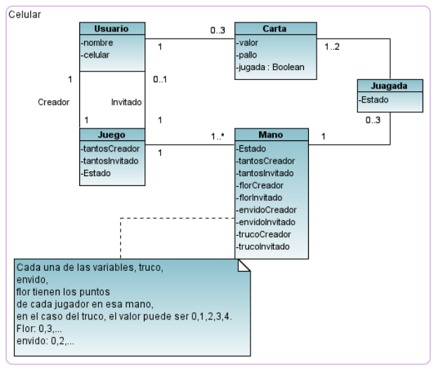
El servidor web simplemente se limitará a recibir y enviar mensajes cuando sea consultado por mensajes sin leer, para el servidor estos mensajes son transparentes, no guarda ningún tipo de información respecto del juego entre dos usuarios, por tanto el modelo de dominio del servidor es muy acotado, solamente los mensajes a ser procesados.
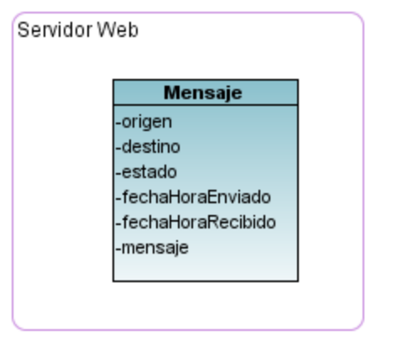
El problema plantea al menos dos tipos de comunicación entre los dispositivos que correrán la aplicación, esta se expresa en las siguientes imágenes, que ilustran como será la comunicación durante el juego.
Juego a través de BlueTooth.
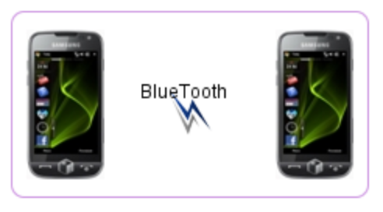
Juego a través de Internet.
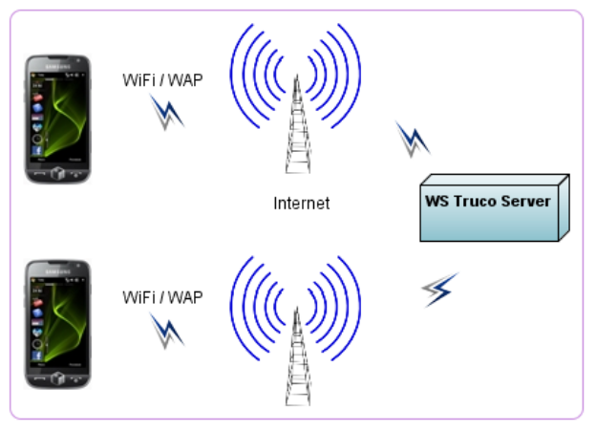


Figure 1 - Título para la figura
[Se podrían incluir sub-secciones para describir los puntos más relevantes de la solución, por ejemplo, requerimientos que se resolvieron de forma novedosa, algún punto que necesite más detalle para su entendimiento, etc. Un punto interesante a destacar sería cómo se logró la integración con otros grupos.]

ARQUITECTURA DEL SISTEMA
La arquitectura propuesta es básicamente de 3 capas, presentación, lógica y acceso a recursos como ser comunicación y persistencia. Además existe una cuarta capa auxiliar que es transversal a todas las capas que le llamamos de configuración.
La capa superior corresponde a la presentación donde se alojará tolo lo relativo a componentes gráficos. La capa de presentación tiene acceso a la capa lógica y a la capa de configuración. En la segunda capa se encuentra la lógica de negocio, dentro de la misma estará la lógica del juego.
De esta manera pretendemos aislar la lógica del juego, para que cambiando la misma y la capa de presentación se pueda reutilizar el resto para desarrollar un juego distinto.
La capa lógica tiene acceso a la capa de recursos la cual provee de persistencia y comunicación. La capa de recursos se divide en dos. El acceso a datos mediante la comunicación entre dispositivos la cual puede ser a través de bluetooth, web services o SMS, y la segunda parte es la persistencia de datos en el dispositivo utilizando la librería de RMS.
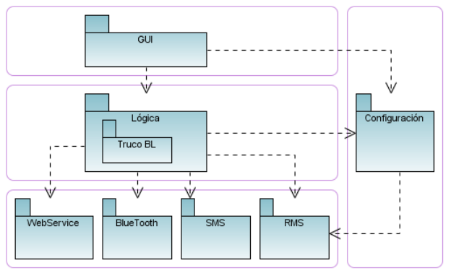
En las siguientes líneas explicaremos como es que funciona el sistema de mensajes entre celulares a través de las diferentes capas de la aplicación.
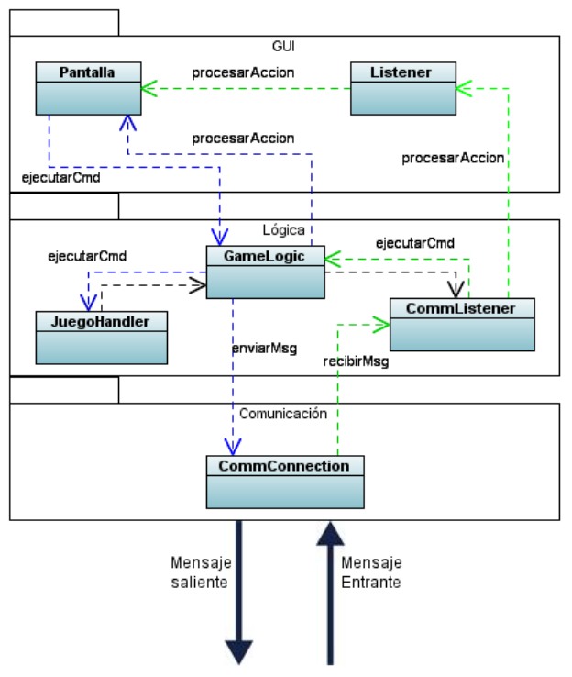
En el diagrama anterior podemos identificar dos flujos de datos, el que está en azul corresponde a las acciones realizadas por el usuario en la Gui, se puede decir que tiene como punto inicial o de partida del flujo, la pantalla, apretar un botón u otra acción del usuario provocará que esta, ejecute un comando en la lógica del juego, que procesará el comando enviado por el usuario y retornará una acción a procesar por la Gui, esta acción podría eventualmente provocar que se envíe un mensaje al otro dispositivo. Por lo tanto el flujo azul puede tener dos puntos de fin, un cambio en el estado de la pantalla mostrada al usuario y un mensaje saliente hacia el otro dispositivo. Por otro lado tenemos el flujo marcado en verde el cual ocurre cuando llega un mensaje del otro dispositivo, este será el punto inicial, el mensaje es recibido por la capa de comunicación y enviado al Listener una capa mas arriba, el cual lo transforma en un comando y se lo da a la lógica del juego para que lo procese y retorne una acción que será procesada luego por la Gui, a través de su GuiListener, para indicarle al usuario que ha ocurrido algo; este flujo en algunos casos podría también enviar un mensaje al otro dispositivo en respuesta al mensaje enviado.
Lo explicado en los párrafos anteriores se refiere solamente a la aplicación a correr en los dispositivos móviles, pero también tenemos la arquitectura del servidor web que provee los web services consumidos por la aplicación móvil. Este será implementada usando Grails, un Framework de desarrollo web que plantea una arquitectura MVC (Model – View - Controller), aunque este servidor será muy simple tal cual plantea el modelo de datos, limitándose a almacenar los mensaje recibidos sin realizar trabajo alguno sobre ellos.

IMPLEMENTACIÓN
[En esta sección se brinda más detalle en cuanto a los productos, herramientas y tecnologías utilizadas.]

Productos y Herramientas
En la siguiente tabla se muestran las diferentes tecnologías utilizadas y una breve evaluación de las mismas.
Tabla 1. Evaluación de Productos y Herramientas
Producto | Puntos Fuertes | Puntos Débiles | Evaluación General
JavaME | Curva plana de aprendizaje al ser basada en Java, compatibilidad con muchas librerías Java, bondades Cross-Platform de Java. Gran variedad de tecnologías opcionales que la hacen muy completa. | Muy limitado en cuanto al soporte de librerías estándar de Java. Gran cantidad de los paquetes de interacción son opcionales, lo que limita la cantidad y variedad de dispositivos en los que puede correr una aplicación. | En general es una plataforma muy completa para desarrollo de aplicaciones móviles, pero hay que tener cuidado, porque el concepto “Write once, run everywhere”, no es cien por ciento aplicable a esta tecnología.
Wireless Toolkit 2.5.2 | Muy completo, estable y útil. Se integra con Eclipse. | No encontramos. | Conjunto de herramientas fundamental para el desarrollo, pues trae los emuladores, que son muy eficientes para el testeo de las aplicaciones.
Eclipse | Velocidad, fiabilidad, adaptabilidad | No encontramos. | Excelente IDE para desarrollo de aplicaciones Java en general, y muy bueno para desarrollo de aplicaciones JavaME.
Plugin EclipseME | Brinda lo mínimo necesario para el desarrollo y más. | Le falta un editor gráfico de pantallas. | Indispensable para el desarrollo, muy bueno en el estado que está pero le falta un editor, que acelere el proceso de desarrollo de la GUI.
Marge[https://marge.dev.java.net/] | Facilita el uso de JSR82. Estable y liviano. | No encontramos | Revisando un par de ejemplos y teniendo claro el manejo de listeners se puede realizar un prototipo en pococs minutos
LWUIT | Se puede implementear ocn conocimientos de Swing rápidamente.Provee una seria de transiciones efectos y manejo de recursos muy ineteresante | En algunos casos no refresca directamente los componentes. | El framework se ve muy maduro salvo algún work arround no presento mayores problemas .Da la impresión que para sacarle el mejor probecho hay que dedicarle mas investigación a ciertas operaciones que manejan ciertos estados del mismo framework que en nuestro caso las utilizamos sin mucha profundidad
Sprites | En una Imagen se tienen todas las necesarias.  Se accede menos a el storage para levantar imágenes por lo que mejora la performance. | Hay que dedicarle un poco de tiempo a hubicar correctamente la imagen deseada. | El manejo que nos provee java sobre sprites es muy aceptable.
Mobile Media API | Abstrae la utilización de la Media del celular como ser audio video cámara. | En los emuladores en algunos casos sonó con ruidos pero en los teléfonos se comporto correctamente | Lo utilizamos para el sonido y nos resulto fácil de usar.
XParse | Liviana estable y sencilla | No encontramos | La primera de tres librerías que cumplió lo que prometió, liviana sencilla se adapto bien a las necesidades de la aplicación.
RMS | Fácil implementación. | Muy limitado, solo guarda registros de bytes consecutivos. | Es interesante y muy necesario tener cierto nivel de respaldo de datos, pero con esto solamente, es impensable construir una aplicación compleja de manejo de datos
SMS API | Mucha documentación, fácil de usar y de entender. | No tiene. | Al igual que otras formas de conectividad, es muy fácil de utilizar, lo cual es algo muy bueno.
WS API | Muy fiable, combinado con WTK agrega simplicidad. | Código generado es poco entendible. | Muy buena herramienta para el consumo de WS, no lo es así para la exposición de servicios
Grails-Xfire | Simple, fácil de usar, rápido desarrollo. | No tiene. | Máxima productividad, facilidad de uso y compatibilidad con JME.
Push Registry | Muy simple de usar y de entender, solo una declaración en el JAD | No es fácil de testear en el emulador, requiere levantar la aplicación en forma especial. | Excelente para interactuar con el dispositivo y brindar mayor usabilidad al usuario.

Problemas Encontrados
- Problemas en cuanto a la plataforma:
  - Soporte limitado de Java SE: esto refiere a que no todas las librerías y tipos de Java están soportados en JME, en algunos casos como por ejemplo BigDecimal, no existe en la plataforma, de las colecciones del paquete java.util, solo está HashTable, entre otras cosas.
  - Soporte de java.lang.Math, es acotado a un subconjunto de métodos, por ejemplo el método random, no está soportado (método usado para repartir las cartas), en este caso hubo que usar otra librería proveída para el caso…[NOMBRE METODO].
  - Métodos estáticos de los tipos Boolean, Long, etc.: algunos de estos métodos como por ejemplo Boolean.valueOf, no esta soportado, para estos casos tuvimos que usar la comparación con el string “true”.
  - Lo peor de los casos antes comentados, es que los errores se dan en tiempo de ejecución, haciendo perder mucho tiempo, para corregirlos.
- Problema con el emulador: Para levantar la aplicación en el dispositivo móvil a través de SMS, hay que usar el Push Registry, y este solo se activa en el emulador cuando se levanta vía OTA (over the air), simulando su instalación en el dispositivo, para que la aplicación no se levante automáticamente hubo que agregar un MIDLET DUMMY, el cual provoca que antes de levantar la aplicación, se muestre una lista con los MIDLETS, de esta forma se pudo testear el Push Registry.
- Permisos de usuario: Para utilizar recursos de red, bluetooth, SMS, etc. o sea casi cualquier recurso del dispositivo, se deben declarar permisos especiales en el archivo JAD de la aplicación, pues sino dará un error de falta de permisos en tiempo de ejecución.
  - En especial al utilizar recursos de conectividad, se debe instanciar las nuevas conexiones en hilos diferentes pues el emulador y casi todos los dispositivos reales, lanzan una advertencia al usuario, el cual debe apretar un botón para continuar, si todo ocurre en el mismo hilo, la aplicación quedará bloqueada.

EVALUACIÓN DE LA SOLUCIÓN
En esta sección se puede empezar diciendo que la aplicación no está completa, por lo tanto no deja de ser un prototipo, se dice que no está completa porque faltan implementar casos de uso importantísimos para el desarrollo del juego Truco, pero que por temas de tiempo fueron dejados de lado, además de ser funcionalidades que no aportan al objetivo de la materia que es la investigación tecnológica.
Enumerando los casos de uso dejados de lado, tenemos:
- El envido, real envido, falta envido.
- La flor, contra flor, etc.
- “A ley de juego todo dicho.”
Por otro lado podemos enumerar las bondades de la aplicación desarrollada, como ser las brindadas por la arquitectura usada. Por ejemplo, aislar todo lo relacionado a recursos de conectividad en una capa y la elección de estos, de la capa lógica, nos permitió desarrollar gran parte de la aplicación utilizando conectividad bluetooth, y luego pasar a utilizar WS sin necesidad de retocar ni una línea de código. También se debe mencionar que se logró uno de los objetivos iniciales, que era aislar por completo la lógica del juego propiamente dicha, de las capas inferiores, esto permite una total reutilización de la capa de acceso a datos y la capa lógica, así como debe re implementarse la GUI y la lógica del juego, para tener un nuevo juego funcionando.
Pero la arquitectura también tiene sus puntos flacos, la excesiva abstracción en los niveles inferiores complica la lógica del juego, que debe resolver todo, por otro lado el tener dos puntos de entrada diferentes también hace la implementación muy meticulosa, para no cometer errores por no considerar casos, y por otro lado tenemos algunas decisiones de implementación que obligaron a poner lógica especial en la GUI, y no nos permitieron la reutilización de código para atender las mismas acciones, esta decisión fue: que en el caso del creador del juego la respuestas a un comando se retornan en la misma llamada a la lógica. Otra decisión de diseño que puede discutirse sus ventajas y desventajas, es que solo el creador del juego tiene los datos del juego, el invitado se limita a pedir los datos que necesita, esto pareció los mas acertado al principio porque evita los problemas de tener sincronizados los datos en ambos dispositivos, pero al pasar el tiempo vimos que obliga a que cada acción en el invitado termine con un mensaje al creador, y por tanto agrega demoras en la actualización de los datos mostrados al usuario, así como muchos mensajes con información vital yendo y viniendo cuando podrían ser simples mensajes de sincronización. A esto último debe agregarse que la aplicación no tiene tolerancia a fallas desde el punto de vista de perdida de mensajes en la comunicación.
Uno de los objetivos iniciales era cubrir el caso de juego entre 4 personas, en equipos de 2 contra 2, esto fue descartado por razones de complejidad, respecto a como cambian las reglas del juego entre 2 personas y 4 personas, aún así evaluando la solución alcanzada se puede decir que todavía es complejo alcanzar el objetivo, para lograrlo se deben considerar serios cambios a nivel de la lógica del juego y la GUI, aunque no se puede descartar cambios mas profundos en la arquitectura.
En general se considera que la aplicación alcanzada es muy buena en cuanto que cumple perfectamente con los requisitos para probar a fondo las tecnologías involucradas. Como punta pie inicial para completar al menos el juego de a dos personas es excelente, pues solo basta agregar los casos de uso dejados afuera, que no son muy diferentes al caso de uso truco, ya implementado.

DESARROLLO DEL PROYECTO
[En esta sección se describe cómo fue el desarrollo del proyecto, porcentaje de tiempo dedicado a cada tarea, desviación con respecto al cronograma inicial y análisis de los posibles motivos que llevaron a que el proyecto se desarrollara de la forma descripta.]
PAYANDO UN POCO….
Después de una primera investigación preliminar de la plataforma en general, se paso a un estudio meticuloso de las tecnologías a utilizar para la implementación de la aplicación.
Se procedió con la investigación e implementación de prototipos aislados para cada una de las tecnologías, una vez entendidas estas se paso a la implementación del esqueleto del sistema.
En los primeros pasos de la implementación, se utilizó NetBeans como IDE de desarrollo pues el editor gráfico de pantallas es muy bueno, pero tuvo que ser descartado pues no tiene compatibilidad con LWUIT, que es la librería grafica que se pretendía usar. También se debió descartar casi todo el código generado por NetBeans por la misma razón, de nuevo en cero se procedió a la implementación del esqueleto a mano, tomando como ejemplo el prototipo de LWUIT implementado en la etapa previa.
Con el esqueleto constituido se implementó la capa de comunicación y datos, por separado se hizo bluetooth y WS, con la base constituida se pasó a implementar la GUI y la lógica. En esta parte nos dimos cuenta de errores de diseño en la capa de comunicación, y se tuvo que re-diseñar e implementar los cambios, ahora si por buen camino se siguió con las capas superiores.

CONCLUSIONES Y TRABAJO A FUTURO
Como conclusión primera sobre el trabajo realizado, se puede decir que JME es una plataforma relativamente buena para desarrollo de aplicaciones para dispositivos móviles. Como puntos positivos tenemos que se programa en Java, lo cual aplana mucho la curva de aprendizaje, y teniendo en claro los conceptos de MIDLET, MIDP, CLDC se puede empezar a desarrollar una aplicación en minutos, además si le sumamos todas los JSR opcionales, y los frameworks desarrollados sobre estos se tiene una plataforma muy completa que simplifica mucho la utilización de todos los recursos de los dispositivos, sin tener casi mirar cual es el fabricante, pues las interfaces nos abstraen lo suficiente como para no tener que preocuparnos por eso. Por otro lado tenemos las herramientas disponibles para el desarrollo, el WTK provee los emuladores, que son fundamentales para el testeo de la aplicación en las primeras etapas, además de otras utilidades muy interesantes como el generador del clientes WS, a su vez el plugin EclipseME, a pesar de estar un poco obsoleto es los suficientemente estable para aportar al desarrollo y no molestar con Bugs y otros problemas.
El punto positivo de que está basado en Java, también tiene su lado negativo, pues da la falsa sensación de que se tiene todo el soporte de la plataforma Java, lo cual es una falacia, muchas de las librerías estándar de Java no están soportadas, y algunas solo están soportadas parcialmente, esto induce a errores que lamentablemente solo se detectan en tiempo de ejecución, otro espejismo es creer que la aplicación desarrollada podrá correr en cualquier dispositivo cualquiera sea el fabricante, esto no es así porque muchas de las interesantes librerías son opcionales y el fabricante puede decidir si incluirlas o no a su solo criterio, por tanto una elección cuidadosa de que tecnologías se van a usar en la aplicación es necesaria para no llevarse sorpresas a posteriori.
En cuanto a la aplicación propiamente dicha, ya se ha dicho que está incompleta, por lo tanto se requieren muchas horas mas de trabajo para dejarla en un esta aceptable para soportar el juego Truco en su totalidad.

REFERENCIAS
- Laboratorio de Integración de Sistemas. Taller de Sistemas de Información 1 – Trabajo Obligatorio. Año 2010. http://www.fing.edu.uy/inco/cursos/tsi/TSI1/2010/laboratorio/Obligatorio2010.pdf
- Microsoft .NET Framework
http://www.microsoft.com/net/ - [Consulta: Mayo 2010]
- ACM Proceedings Templates
http://www.acm.org/chapters/policy/toolkit/template.html
[Consulta: Mayo 2010]

